图书馆新书导读189期
- 题名：C++面向对象程序设计  作者：主编王静  出版社：华中科技大学出版社  出版年：2017  索书号：TP312C/735  馆藏地：第二借阅室  导读：  本书以VisualC＋＋ ２０１２作为主要开发平台,在C语言的基础上,紧密结合C＋＋的标准,从C语言过渡到C＋＋语言,涵盖了C＋＋语言的主要特征,使初学者能够很快掌握C＋＋.本书语言通俗,层次清晰,理论与实例结合,力求做到深入浅出,将复杂的概念用简洁浅显的语言来讲述,使读者尽快迈入面向对象程序设计的大门,迅速掌握C＋＋程序设计的基本技能和面向对象的概念和方法,并能编写出具有良好风格的程序. | 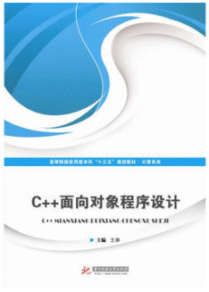

 | - 题名：Adobe Photoshop CC经典教程.第2版  作者：美) Andrew Faulkner, Brie Gyncild著  出版社：人民邮电出版社  出版年：2017  索书号：TP391.41/3171=2  馆藏地：第二借阅室  导读： 学习如何校正、修饰和修复数码照片；创建合成图像；准备用于打印和Web的图像；使用动作来自动执行任务； 本书提供了学习Adobe Photoshop CC的快、简单、全面的学习方式。 Adobe Press出版的经典教程系列图书是市面上畅销的Adobe软件培训用书，该系列图书由Adobe产品专家开发，并得到了Adobe公司的授权和认可。 本书分为15课，包含了Adobe Photoshop CC的基础知识，提供了大量的提示和技术，帮助读者更高效率地使用Photoshop软件。您可以按照顺序逐章阅读，也可以挑选感兴趣的课程学习。 | 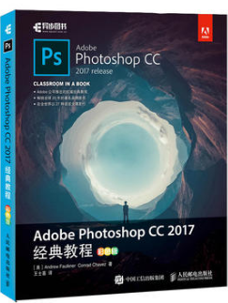
③题名：优雅的Ruby  作者：(美) Avdi Grimm著  出版社：华中科技大学出版社  出版年：2017  索书号：TP393.092/695  馆藏地：第二借阅室  导读：  本书总结了32条Ruby编程技巧，帮助读者写出清晰、优雅、稳定的Ruby代码。作者Avdi Grimm主张Ruby方法应该像故事一样易于阅读。他将Ruby方法分成输入处理（Collecting Input）、功能实现（Performing Work）、输出处理（Delivering Output）、失败处理（Handling Failures）四个部分，针对每个部分的特点归纳实用的编程模式，并配合丰富的实例讲解，让读者写出优雅实用的Ruby代码，找回Ruby编程的乐趣。 |  | 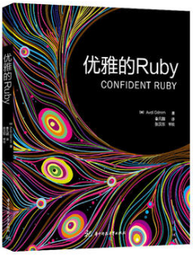
④题名：macOS软件安全与逆向分析  作者：丰生强, 邢俊杰著  出版社：人民邮电出版社  出版年：2017  索书号：TP311.52/166  馆藏地：第二借阅室  导读：本书深入介绍了macOS系统的软件安全、逆向分析与加密解密技术，主要包括macOS软件的开发基础、macOS系统工作机制、macOS软件调试接口与机制、二进制程序的格式、反汇编技术、逆向与动态调试技术、反破解技术以及系统安全与反病毒。 本书适合所有macOS平台软件开发工程师、信息安全专业学生、信息安全专业从业人员阅读学习。 | 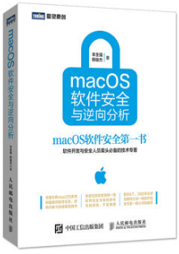
⑤题名：Arduino创意项目制作30例  作者：(英) Simon Monk著  出版社：人民邮电出版社  出版年：2017  索书号：TP368.1/529  馆藏地：第二借阅室  导读：  本书将会带领这些心中充满非凡构想的科学鬼才们走入Arduino的世界。包含30个Arduino实战项目，知识涉及Arduino和计算机的连接、Arduino程序编写和使用Arduino与其他电子元器件构建电子工程。每一个项目都详细给出了硬件电路的原理电路图、实物连接方法和软件程序清单，制作过程简单易行，具有一定电子技术基础的电子爱好者即能顺利完成项目。 | 